中国铁矿石价格指数（CIOPI）
中国钢铁工业协会 2018年10月29日印发

一、进口铁矿石价格（OPI）
10月29日，直接进口铁矿石62%品位干基粉矿到岸价格为74.83美元/吨（即1.2069美元/吨度），环比每吨上升0.34美元，升幅为0.46%，当月平均价格为71.02美元/吨。
10月29日，现货贸易进口铁矿石62%品位干基粉矿人民币含税价格为597.29元/吨，环比每吨上升9.41元，升幅为1.60%，当月平均价格为559.07元/吨。
10月29日，直接进口铁矿石58%品位干基粉矿到岸价格为64.97美元/吨（即1.1202美元/吨度），环比每吨上升0.49美元，升幅为0.76%；当月平均价格为60.71美元/吨。
10月29日，现货贸易进口铁矿石58%品位干基粉矿人民币含税价格为493.68元/吨，环比每吨上升7.80元，升幅为1.61%，当月平均价格为458.53元/吨。
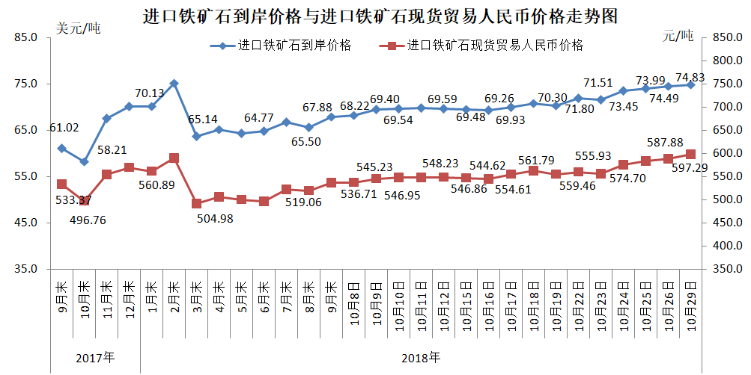
二、国产铁矿石价格
10月29日，国产铁矿石62%品位干基铁精矿含税价格为650.03元/吨，环比每吨上升3.38元，升幅为0.52%；比进口铁矿石高52.74元/吨，升幅为8.83%；当月平均价格为632.35元/吨，比进口铁矿石高73.28元/吨，升幅为13.11%。
10月29日，国产铁矿石65%品位干基铁精矿含税价格为724.25元/吨，环比每吨上升3.75元，升幅为0.52%；当月平均价格为705.11元/吨。
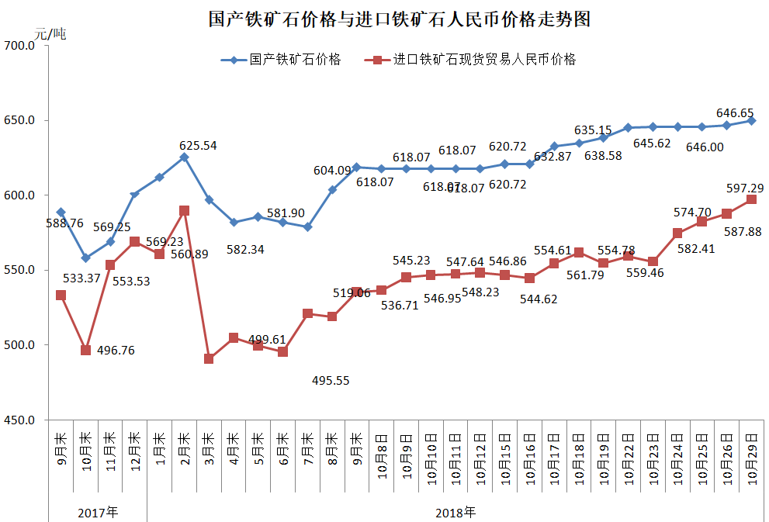
三、中国铁矿石价格指数（CIOPI）
10月29日，中国铁矿石价格指数（CIOPI）273.84点，环比上升1.27点，升幅为0.46%。其中：国产铁矿石价格指数为252.62点，环比上升1.32点，升幅为0.52%；进口铁矿石价格指数为277.05点，环比上升1.26点，升幅为0.46%。
